VOORBEELDBRIEF

Beste commissie

Iets leuks: de blauwe kaart!

Sportiviteit, gezelligheid en prestatie gaan hand in hand. Omdat we dit graag zo willen houden, gaan we vanaf <datum> de blauwe kaart inzetten. De kaart die we als thuisspelend team aan de tegenstander geven met achterop geschreven waaróm we het team zo sportief vonden. Dat hoeft niet bij elke thuiswedstrijd, maar het gaat er wel om, dat er vanaf nu met dat sympathieke oog naar de wedstrijden wordt gekeken. Net als Shake Hands is dit een positieve impuls aan het gedrag van iedereen rondom de wedstrijd. En kan het bijdragen aan meer gunnen, meer complimenten over en weer en een fijnere sfeer waardoor hockey voor iedereen een nóg leuker spelletje wordt. Dat we daar als club ons best voor willen doen spreekt voor zich!

De blauwe kaart is een mooi initiatief om club-breed te werken aan Sportief en Respectvol hockey. Door met een positieve blik naar een wedstrijd te kijken, kunnen niet alleen spelers, coaches, managers en scheidsrechters, maar ook de ouders (supporters) langs de lijn zich sportiever opstellen rondom de wedstrijd. Natuurlijk is het leuk om te winnen, maar dat is niet het enige waar het om draait, het gaat om plezier in hockey, dan is het ook een sport die we willen blíjven doen! Het komt iedereen ten goede, als we met een glimlach naar en van het veld gaan. En na afloop van de wedstrijd met beide teams bij elkaar gaan zitten om wat te drinken. Zo kunnen beide teams met een goed gevoel naar huis.

De blauwe kaart willen we inzetten als een leuk gebaar naar de sportieve tegenstander, met als bijkomend doel dat dit initiatief als een lopend vuurtje door hockeyend Nederland gaat en andere clubs het ook gaan doen.

Hieronder kunnen jullie lezen hoe de blauwe kaart precies werkt. Jullie ontvangen binnenkort nog meer informatie over wanneer en waar de blauwe kaarten worden uitgedeeld aan de teams/coaches/managers. Wellicht is het een idee om een soort van “Infobalie” in het clubhuis in te richten waar de blauwe kaarten klaar liggen en hoe het in zijn werk gaat. Mochten jullie ideeën hierover hebben, jullie inbreng is altijd welkom!

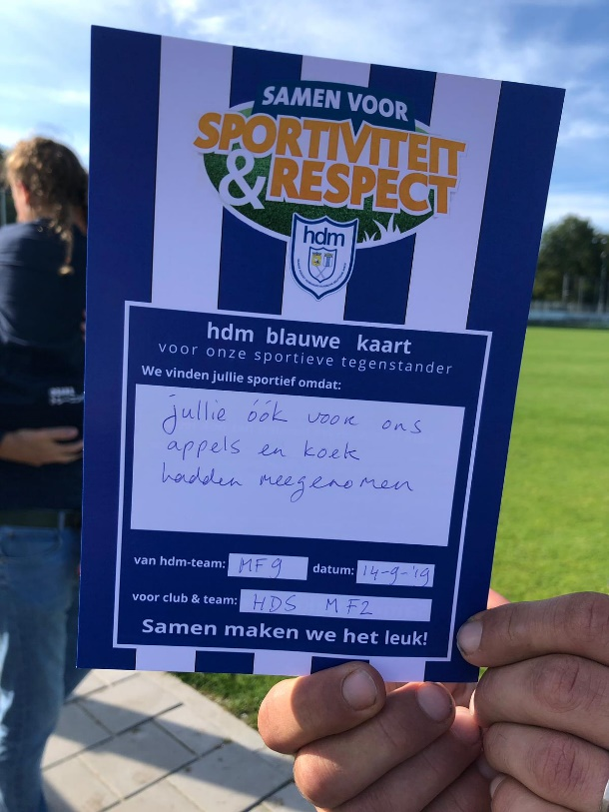
Bij voorbaat veel dank voor jullie bijdrage.
SAMEN MAKEN WE HET LEUK!

Sportieve groet,

